***Instrucciones para la tarea***

**A. Datos de la obra**

* + Título completo
  + Autor
  + Año de publicación
  + Género
  + Temas principales

**B. Resumen**

* + Resume la obra en un párrafo de entre 120 y 180 palabras, identificando los hechos principales y el conflicto central.

**C. Personajes principales**

* + Menciona entre 3 y 5 personajes clave, con una breve descripción de su rol o simbolismo.

**D. Interpretación**

* + Explica el mensaje central o enseñanza de la obra.
  + ¿Qué valores, críticas o reflexiones propone?
  + ¿Qué interpretación personal haces tú como lector/a?

**E. Biografía del autor**

* + Nombre completo, nacionalidad y breve reseña (máx. 5 líneas) sobre su vida y otras obras relevantes.

1. **Formato de entrega:**
   * Puedes entregar tu trabajo en uno de estos formatos:
     + Presentación digital (PowerPoint, Canva, Genially, Gamma)
     + Afiche creativo hecho a mano o digital
     + Documento Word o PDF con diseño visual claro y organizado
2. **Fecha de entrega:**
3. **Presentación (opcional según tiempo de clase):**
   * Deberás exponer brevemente tu esquema frente al curso (máximo 3 minutos), destacando lo que más te impactó del texto.

**Recomendaciones:**

* Usa colores, íconos o elementos gráficos para que tu esquema sea visualmente atractivo.
* Sé original en tu interpretación, pero siempre justifica tus ideas.
* Puedes usar como referencia los esquemas analizados en clase (*El Principito* y *Don Quijote*).

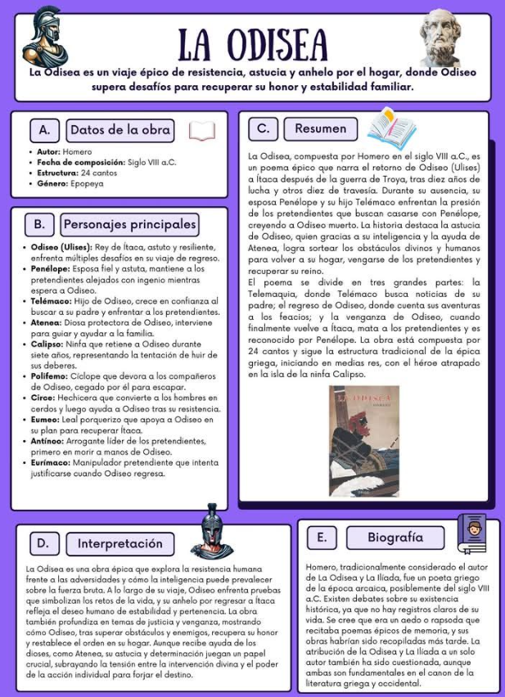

**Instrucciones Comic:**

1. **Obra base:**
   * El cómic debe estar basado en la misma obra literaria que escogiste para el esquema de análisis (tarea anterior).
2. **Planificación del guion gráfico:**
   * Selecciona entre 4 y 6 escenas clave de la historia.
   * Cada escena debe incluir: personajes, lugar, conflicto y diálogo.
   * Usa narración breve, globos de diálogo, expresiones y emociones.
3. **Diseño del cómic:**
   * Puedes hacerlo a mano (hojas blancas, colores, marcadores) o digitalmente (Canva, Pixton, Storyboard That, PowerPoint, etc.).
   * Debe tener un título, nombre del autor original de la obra y tu nombre como autor/a del cómic.
   * Utiliza entre 6 y 10 viñetas distribuidas en 1 o 2 páginas.
4. **Elementos obligatorios:**
   * Breve introducción al inicio.
   * Desarrollo coherente de los hechos.
   * Un desenlace claro.
   * Frases bien redactadas, con ortografía correcta y coherencia entre los cuadros.
5. **Fecha de entrega:**
6. **Formato:**
   * Entrega en físico (si lo dibujas) o en PDF (si es digital).
   * Opcional: puedes exponer tu cómic en clase durante 1 minuto, explicando por qué elegiste esas escenas y qué mensaje representa.

**📌 Criterios de evaluación sugeridos:**

* Claridad en la narración y en las viñetas.
* Selección adecuada de escenas representativas.
* Originalidad y calidad visual.
* Uso correcto del lenguaje y organización de la historia.
* Coherencia entre texto e ilustración.

